**Clasa pregătitoare**

**Test de evaluare inițială**

**Nume**



**Data**

1. Privește ilustrația, apoi:
2. desenează o floare albastră lângă pom;
3. desenează un măr roșu în pom;
4. desenează în mâinile băiatului o frunză verde și alta galbenă.

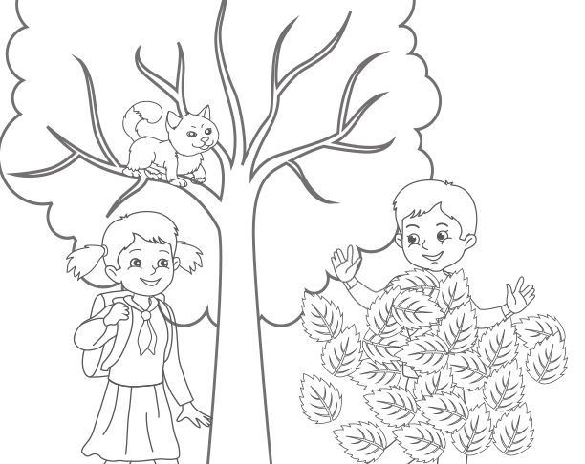

1. Barează cu o linie, pe fiecare rând, imaginea care nu face parte din poveste:

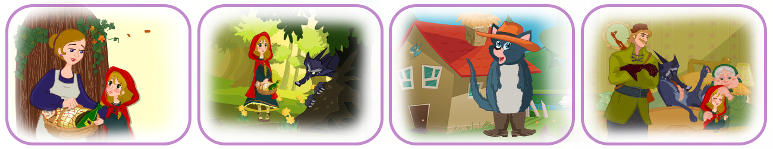

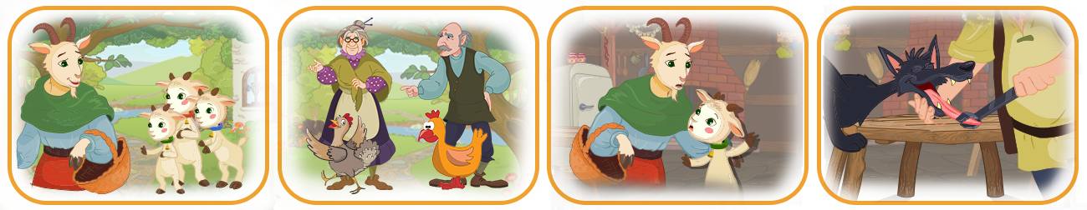

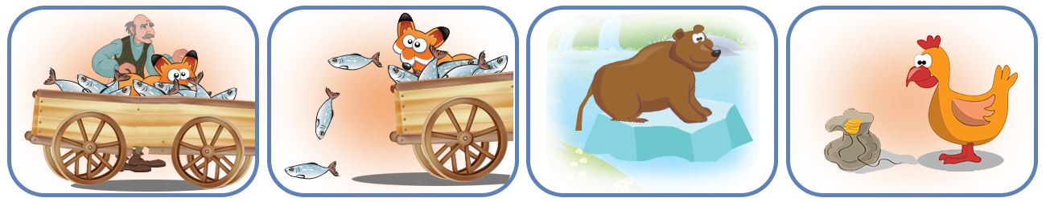

1. Colorează obiectele ilustrate a căror denumire conține sunetul **p** la început.

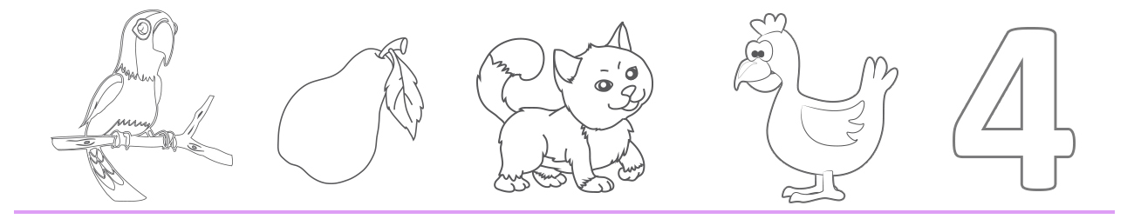

1. Unește, cu o linie, obiectele ilustrate a căror denumire începe cu același sunet, ca în model:

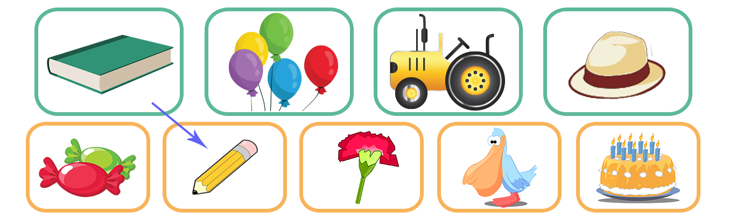

1. Scrie, în casetă, numărul cuvintelor din fiecare propoziție: 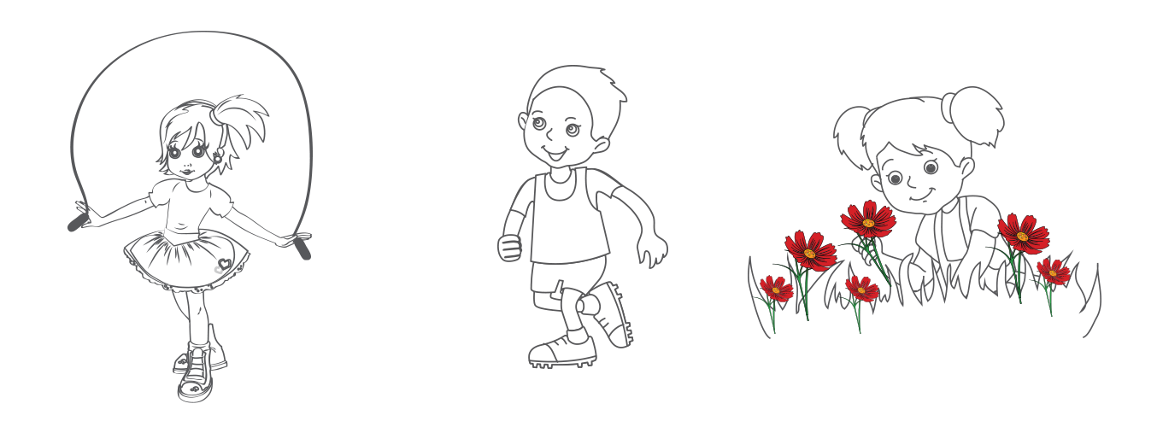

Miruna sare coarda. Radu aleargă. Maria culege flori roșii.

  

***\*Notă:*** *Cerința fiecărui item va fi citită de către profesor.*

**MATRICEA DE SPECIFICAŢII:**

|  |  |  |  |  |  |  |  |
| --- | --- | --- | --- | --- | --- | --- | --- |
| **Nr.**  **crt** | **Comportamente** | **Cunoaştere** | **Înţelegere** | **Aplicare** | **Analiză** | **Sinteză** | **Evaluare** |
|  | C1 – înțelegerea mesajelor simple, pe teme familiare, transmise oral; |  | **I1** |  |  |  |  |
|  | C2 – identificarea semnificației unor imagini care prezintă întâmplări din povești cunoscute; | **I2** |  |  | **I2** |  |  |
|  | C3 – selectarea cuvintelor care încep cu un anumit sunet; |  |  | **I3** |  |  |  |
|  | C4 – identificarea sunetului inițial al cuvintelor; |  |  |  | **I4** |  |  |
|  | C5 – discriminarea cuvintelor dintr-o propoziție. |  |  |  | **I5** |  |  |
| **Total** | |  | **20%** | **20%** | **60%** |  |  |

**ÎNREGISTRAREA REZULTATELOR**

|  |  |  |  |  |  |  |  |  |  |  |  |  |  |  |  |  |
| --- | --- | --- | --- | --- | --- | --- | --- | --- | --- | --- | --- | --- | --- | --- | --- | --- |
| **Nr.**  **crt.** | **Itemul**      **Numele elevului** | **I 1** | | | **I 2** | | | **I 3** | | | **I 4** | | | **I 5** | | |
| În totalitate totalitate | Parțial | Deloc | În totalitate  În totalitate | Parțial | Deloc | În totalitate  În totalitate | Parțial | Deloc | În totalitate  În totalitate | Parțial | Deloc | În totalitate  În totalitate | Parțial | Deloc |
|  |  |  |  |  |  |  |  |  |  |  |  |  |  |  |  |  |
|  |  |  |  |  |  |  |  |  |  |  |  |  |  |  |  |  |
|  |  |  |  |  |  |  |  |  |  |  |  |  |  |  |  |  |
|  |  |  |  |  |  |  |  |  |  |  |  |  |  |  |  |  |
|  |  |  |  |  |  |  |  |  |  |  |  |  |  |  |  |  |
|  |  |  |  |  |  |  |  |  |  |  |  |  |  |  |  |  |
|  |  |  |  |  |  |  |  |  |  |  |  |  |  |  |  |  |
|  |  |  |  |  |  |  |  |  |  |  |  |  |  |  |  |  |
|  |  |  |  |  |  |  |  |  |  |  |  |  |  |  |  |  |
|  |  |  |  |  |  |  |  |  |  |  |  |  |  |  |  |  |
|  |  |  |  |  |  |  |  |  |  |  |  |  |  |  |  |  |
|  |  |  |  |  |  |  |  |  |  |  |  |  |  |  |  |  |
|  |  |  |  |  |  |  |  |  |  |  |  |  |  |  |  |  |
|  |  |  |  |  |  |  |  |  |  |  |  |  |  |  |  |  |
|  |  |  |  |  |  |  |  |  |  |  |  |  |  |  |  |  |
|  |  |  |  |  |  |  |  |  |  |  |  |  |  |  |  |  |
|  |  |  |  |  |  |  |  |  |  |  |  |  |  |  |  |  |
|  |  |  |  |  |  |  |  |  |  |  |  |  |  |  |  |  |
|  |  |  |  |  |  |  |  |  |  |  |  |  |  |  |  |  |
|  |  |  |  |  |  |  |  |  |  |  |  |  |  |  |  |  |
|  |  |  |  |  |  |  |  |  |  |  |  |  |  |  |  |  |
|  |  |  |  |  |  |  |  |  |  |  |  |  |  |  |  |  |
|  |  |  |  |  |  |  |  |  |  |  |  |  |  |  |  |  |
|  |  |  |  |  |  |  |  |  |  |  |  |  |  |  |  |  |
|  |  |  |  |  |  |  |  |  |  |  |  |  |  |  |  |  |

**INTERPRETAREA REZULTATELOR**

**PROBLEME IDENTIFICATE ÎN SCOPUL STABILIRII MĂSURILOR DEREGLARE/AMELIORARE:**

|  |  |  |  |
| --- | --- | --- | --- |
| **Comporta**  **mente** | **Descrierea problemei identificate** | **Numele şi prenumele elevilor care întâmpină dificultatea** | **Măsuri propuse pentru reglare** |
| C1 |  | 1.  2. |  |
| C2 |  | 1.  2. |
| C3 |  |  |
| C4 |  |  |
| C5 |  |  |